TW-X75电工原理辅助实验箱
(交流异步电机控制箱）

电工原理辅助箱技术指标
1、380V交流接触器3只，时间继电器1只，热继电器1只。
- 控制开关（模拟启动、停止、急停）3只。
- 中功率整流桥1组。
- 制动电阻10Ω/25W 1只。
- 功率电阻10KΩ/3W、20K/3W、30K/3W各1只。
- 1µF/500V、2.2uf/500V、4.7µF/500V各1个。
- 0～500mA数字交流毫安表1只，数字式三相功率、功率因素表1只。
- 双绕组变压器1只：220V/26V/6.3V
9、机箱：坚固型铝合金框架，厚实的 ABS 塑料包角，参考外形尺寸 480×360×150mm。

功率/功率因素表
交流毫安表
时间继电器

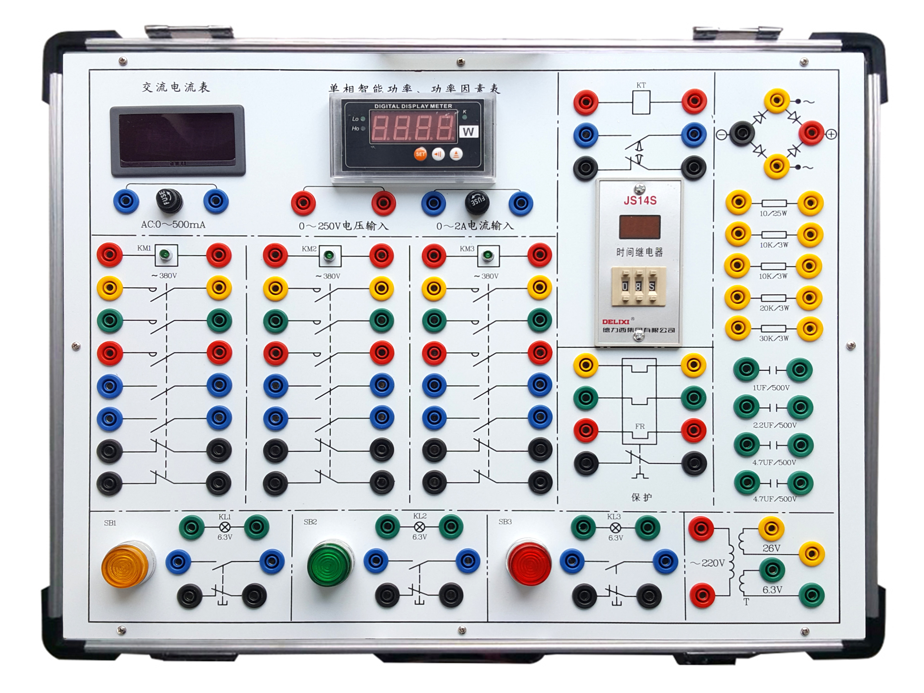
整流桥

阻容元件
三组380V交流接触器
热继电器

压变压器

三组控制开关

电工原理辅助箱参考图

